Lập trình PHP từ cơ bản đến nâng cao trong 6 tuần

Bài giảng 1 Giới thiệu về PHP
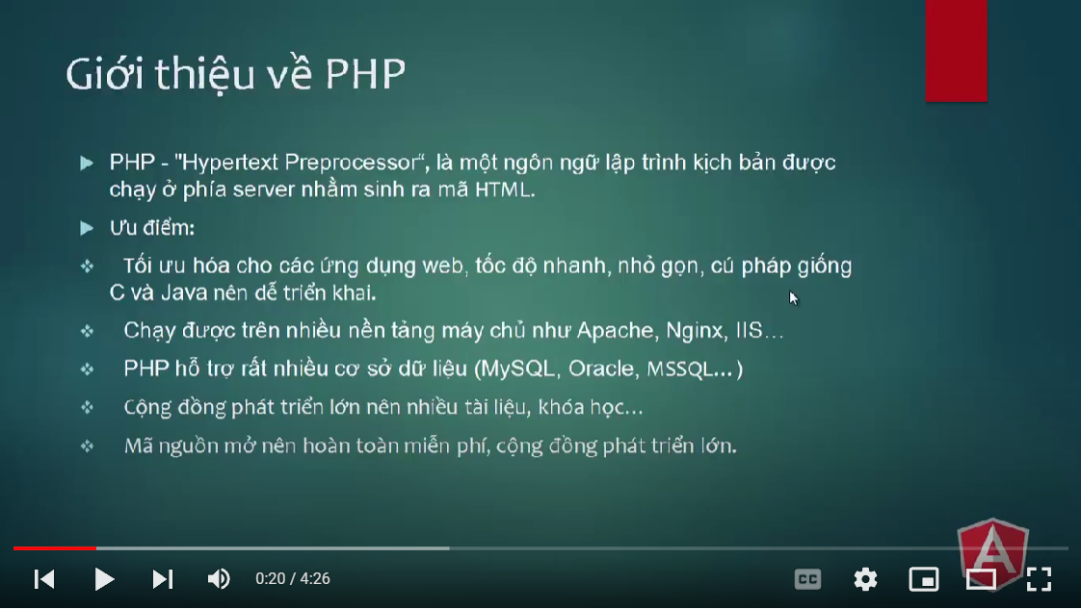

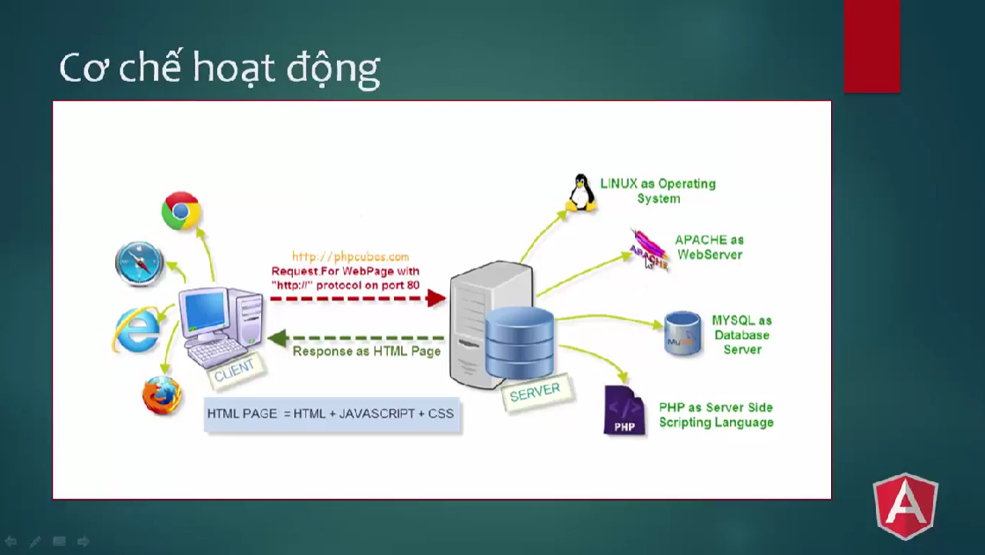

PHP LÀ GÌ?
PHP (Hypertext Preprocessor) là ngôn ngữ Server-side script,
được thực thi trong WebServer.
. Ngôn ngữ PHP cung cấp: giao thức, API, cơ sở dữ liệu,…
. PHP có thể kết nối những website có giao diện bằng HTML với nhau
để chạy trên hệ thống máy chủ.

TẠI SAO NÊN DÙNG PHP?
- Dễ học
- Được nhiều người sử dụng
. Tất cả các website được làm từ Wordpress đều lập trình bằng PHP.
- Cộng đồng hỗ trợ miễn phí
- Áp dụng được nhiều framework
- Hệ thống bảo mật cao

PHP KHÁC GÌ NGÔN NGỮ KHÁC
- PHP không chạy chương trình web trên browser mà thông qua máy chủ web-server.
- PHP liên kết các file được lập trình bằng ngôn ngữ CSS, Javascript và HTML
để xây dựng nên web hoàn chỉnh.
- PHP hỗ trợ nhiều loại cơ sở dữ liệu (MySQL, Oracle, MSSQL).
- PHP có thể chạy trên đa môi trường từ các loại máy chủ web (Apache, Nginx, IIS, etc.)

KHẢ NĂNG KẾT HỢP PHP VÀ JAVASCRIPT
- JavaScript được sử dụng chủ yếu tạo hiệu ứng nhưng lại không tạo được nội dung động.
- PHP sẽ thực hiện nội dung động.
. Vd : Khi người dùng đăng nhập hoặc đăng ký trên web,
bảng đăng ký/đăng nhập hiện ra nhờ vào JavaScript,
thông tin người dùng nhập vào bảng sẽ được đưa tới cơ sở dữ liệu nhờ vào PHP.

WEB SERVER LÀ GÌ?
Web server hay còn gọi là máy chủ web, là 1 máy tính có kết nối internet và được cài đặt các chương trình để phục vụ ứng dụng web, chứa toàn bộ dữ liệu và nắm quyền quản lý.
- Webserver có khả năng tiếp nhận request từ các trình duyệt web và gửi phản hồi đến client thông qua giao thức HTTP hoặc các giao thức khác.

WEB SERVER HOẠT ĐỘNG NTN?
Bất cứ khi nào bạn xem một trang web trên internet, có nghĩa là bạn đang yêu cầu trang đó từ một web server.
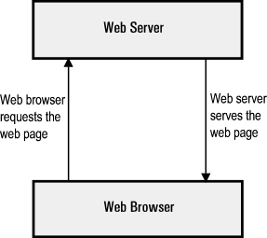
Khi bạn nhập URL trên trình duyệt của mình (ví dụ: https://topdev.vn) nó sẽ tiến hành các bước sau để gửi lại phản hồi cho bạn.
- Trình duyệt phân giải tên miền thành địa chỉ IP
- Webserver gửi lại client Trang được yêu cầu
- Trình duyệt hiển thị trang web

Bài giảng 2 cài đặt PHP trên Window

DEMO DỰ ÁN BẰNG NETBEANS
Mặc định để chạy được project thì phải được đặt trong C:\xampp\htdocs
Để add dự án mới vào NetBeans thì làm như sau:
- File > New Project
- Ở ô New Project, chọn PHP > chọn PHP Applications with Existing Sources
- Chọn đường dẫn đến folder demo thì sẽ add thành công project.
Test chạy thử code PHP
- Gõ echo "hello world";
- Ở browser, gõ localhost/demo/
Mặc định chương trình sẽ truy cập vào file index.php. Nếu muốn truy cập file khác thì dùng cú pháp như sau: localhost/demo/ten_file.php
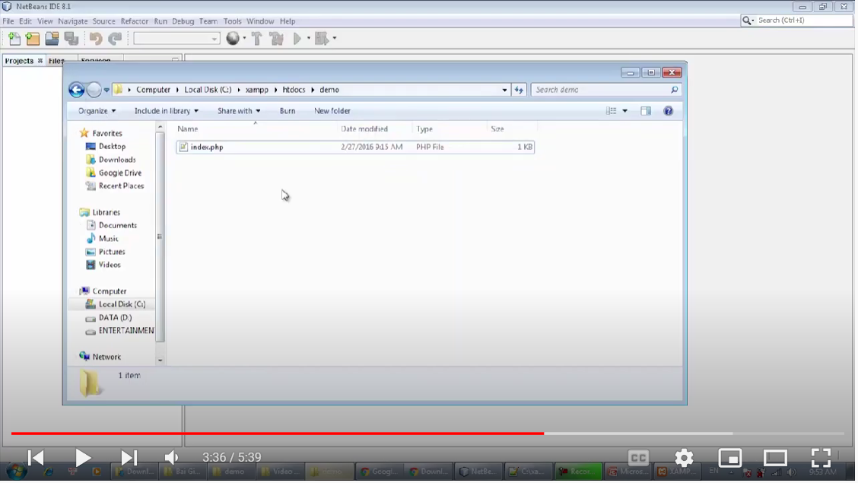
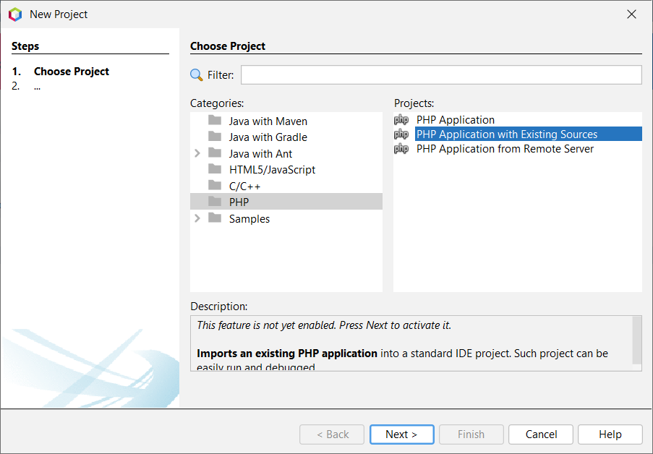
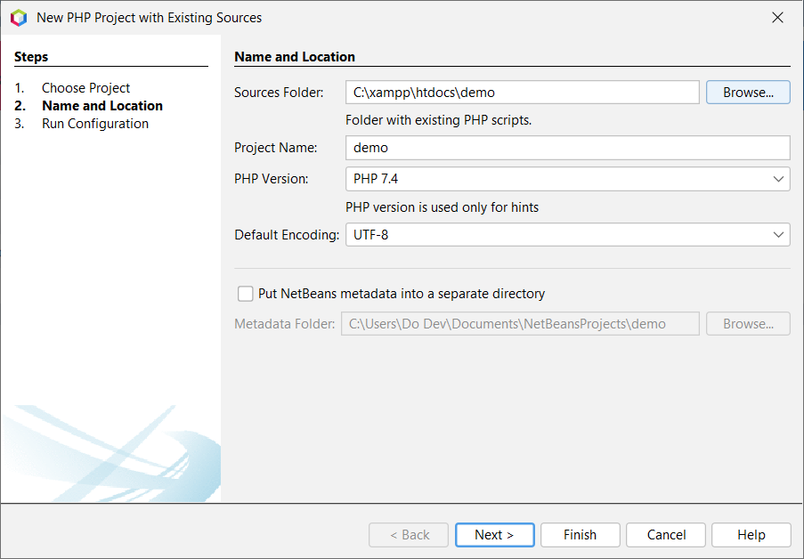
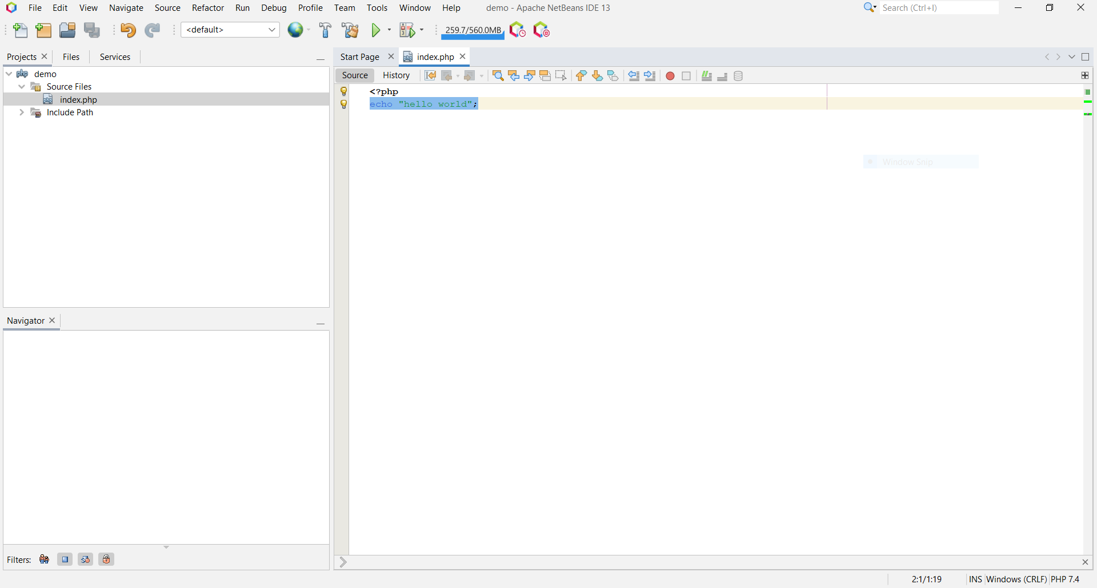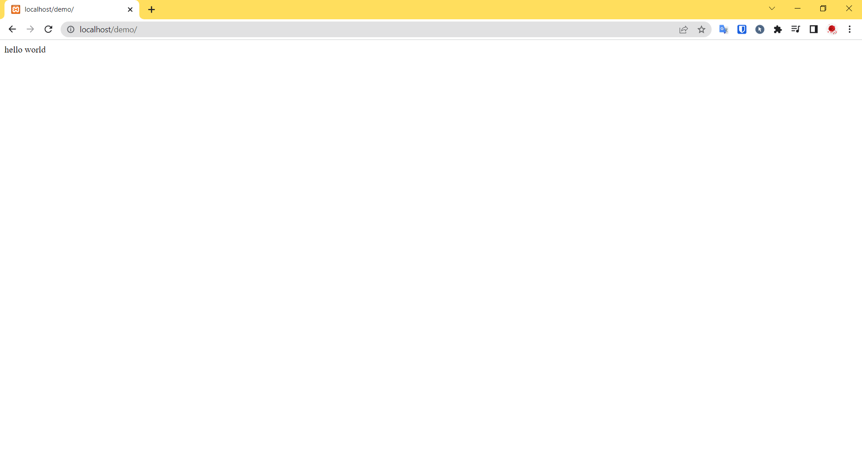

Bài giảng 3 Syntax trong PHP

CÚ PHÁP ĐỂ CODE PHP HỢP LỆ
Code phải được đặt 1 trong các thẻ sau:
- <? ?>
- <?php ?> (đây là cách phổ biến nhất)
- <script language=”php”> <script>
Các câu lệnh được ngắt bởi dấu “;” (không phân biệt khoảng trắng, tab hay xuống dòng).

CÁCH COMMENT TRONG PHP
// comment 1 line
# comment 1 line
/**
comment with multiple lines
*/

OUTPUT DỮ LIỆU
Lệnh echo
- In chuỗi ra màn hình
Lệnh var_dump
- In ra biến, chuỗi, etc. màn hình kèm kiểu biến dữ liệu

CÂU LỆNH DỪNG CHƯƠNG TRÌNH
die() hoặc exit()

Bài giảng 4 biến trong PHP

KHAI BÁO BIẾN TRONG PHP
$n = 10;
$mytext = “hello”;

LUẬT TRONG ĐẶT TÊN BIẾN
Không bắt đầu bằng số.
Có phân biệt chữ hoa, thường.
Chỉ bao gồm chữ cái, số hoặc gạch dưới.

CÁC KIỂU DỮ LIỆU TRONG PHP
boolean,
integer, double, float,
string
array,
object

PHẠM VI BIẾN
Có 3 loại phạm vi:
- Biến cục bộ: là biến được khai báo trong 1 hàm, và chỉ được tham chiếu trong hàm đó.
Thoát hàm thì biến mất giá trị.
- Biến toàn cục: là biến khai báo ngoài hàm, và có thể tham chiếu từ bất kỳ đâu trong chương trình. Để chỉnh sửa biến global, cần dùng từ khóa GLOBAL phía trước (giống Python).
- Biến static: là biến được khai báo trong hàm nhưng vẫn giữ giá trị khi thoát ra ngoài hàm.
Đặt keyword STATIC trước tên biến để khai báo.

Bài giảng 5 toán tử trong PHP

CÁC LOẠI TOÁN TỬ TRONG PHP
Toán tử số học : +, -, *, /, %, --, ++
Toán tử so sánh : ==, <= , <, >, === (so sánh cả về kiểu dữ liệu lẫn giá trị), !=
Toán tử logic : && hoặc and, || hoặc or, !
Toán tử kết hợp : +=, -=, *=, /=, %=

TOÁN TỬ == VÀ TOÁN TỬ ===
Toán tử == chỉ so sánh về giá trị.
Toán tử === so sánh cả về giá trị lẫn kiểu dữ liệu.

Bài giảng 6 chuỗi trong PHP

CHUỖI TRONG PHP
Chuỗi để trong dấu “” hoặc dấu ‘’
- Ngoặc kép “” : có thể parse biến vào chuỗi
- Ngoặc đơn ‘’ : không thể parse biến trong chuỗi. Chuỗi như nào thì in ra như thế
Nối chuỗi : echo $a.$b;
Lấy độ dài của chuỗi : echo strlen(“hello”); //5
Đếm số từ trong chuỗi : echo str_word_count(“hi everyone”); //2
Tìm kiếm trong chuỗi : echo strpos(“Hello world!”, “world”); //6
Thay thế ký tự trong chuỗi : echo str_replace(“world”, “Dolly”, “Hello world!”); // Hello Doly!

Bài giảng 7 mảng trong PHP

MẢNG LÀ GÌ?
Là 1 biến có thể chứa nhiều phần tử (có thể khác kiểu dữ liệu) và cho phép chúng ta sắp xếp theo thứ tự, lưu trữ hoặc xóa bỏ phần tử của mảng 1 cách dễ dàng.
- Cấu trúc: $a = array(key=>value);
- Cách khởi tạo mảng : $a = array(1,”a”,3); hoặc $a = [1, “a”, 3];

CÁC LOẠI MẢNG TRONG PHP
Có 3 loại mảng:
- Mảng tuần tự: $a = [1, “aaa”, 3];
  - Index tăng từ 0.
  - Truy xuất phần tử mảng bằng index: $a[0];
  - Thêm phần tử: $a[] = “world”;
- Mảng không tuần tự: $a = [“key1”=>1, “key2”=>”hello”];
  - Index không nhất thiết là int, có thể là chuỗi.
  - Truy xuất phần tử trong mảng thì dùng key.
  - Thêm phần tử
  - Giống dicitionary hoặc hash table trong ngôn ngữ khác.
- Mảng đa chiều
  - Có thể là mảng tuần tự hoặc không tuần tự nhưng phần tử con có thể là một mảng khác.

